**15 лаба SERVICE-USER-HT-COM-DLL**

**Гайд по запуску**

1. Поменять пути в **service.cpp** и в **startstopservice**

2. Собираем все проекты + регистрируем dll в реестр (**regsvr32 /I OS15_HTCOM.dll**) 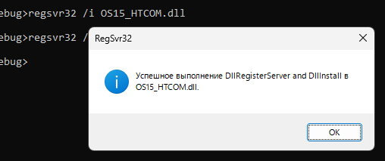

3. Вручную создаем хеш таблицу с именем test.ht в папке HT: **OS15_CREATE.exe 30 3 4 4 test.ht**

4. **OS15_startstopservice.exe /i** – регистрация службы в винде

5. **OS15_startstopservice.exe /d** – удаление службы

6. Открываем службы Windows -> запускаем/останавливаем службу

6. **OS15_02.exe test.ht** и тд; потом останавливаем службу и у нас не должна работать вставка элементов

* когда останавливаем службу, в диспетчере задач остается открытый процесс OS15_START.exe, это надо пофиксить

--- что спрашивает по лабе

Спрашивает по экз. вопросу:

Отличие службы от обычного процесса

**Лекция_ 04_WINSERVICES**

1. **Windows Services:**

1) процесс, выполняющий служебные функции;

2) программа, которая запускается при загрузке операционной системы;

2) обычно сервис обеспечивает фоновый процесс(**сервер**), работу с внешним устройством (**драйвер**), следит за работой приложений (**монитор**).

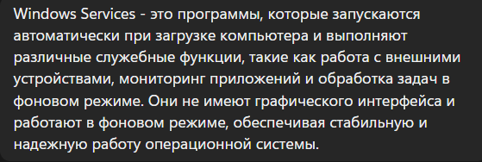

1. **Windows Services:** сервис может быть запущен при загрузке ОС или вручную из приложения.
2. **Windows Services:** проблемы с отладкой (трассировка в файл). Windows Services могут иметь проблемы с отладкой и трассировкой в файл. Это связано с тем, что сервисы запускаются в фоновом режиме и не имеют пользовательского интерфейса, что затрудняет их отладку. Для решения этой проблемы можно использовать специальные инструменты для отладки Windows Services, которые позволяют выполнять трассировку в файл и анализировать логи для выявления ошибок.
3. **Windows Services: с**ервисы поддерживаются Windows 2000/XP/2003/Vista/Windows7/ Windows8/ Windows10.
4. **Service Control Manager (SCM)**

* поддержка базы данных установленных сервисов;
* запуск сервисов при загрузке операционной системы;
* информирование о состоянии работающего сервиса;
* передача запросов работающим сервисам;
* блокировка и разблокировка базы данных сервисов.

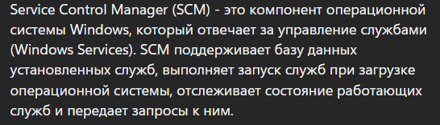

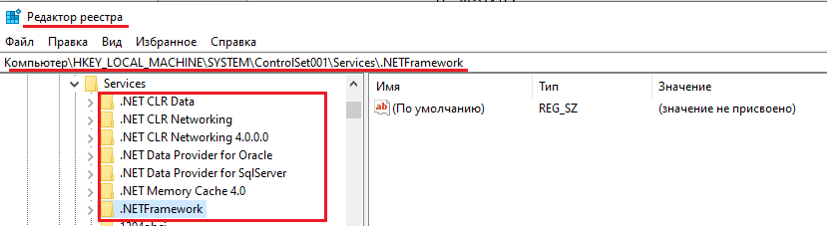

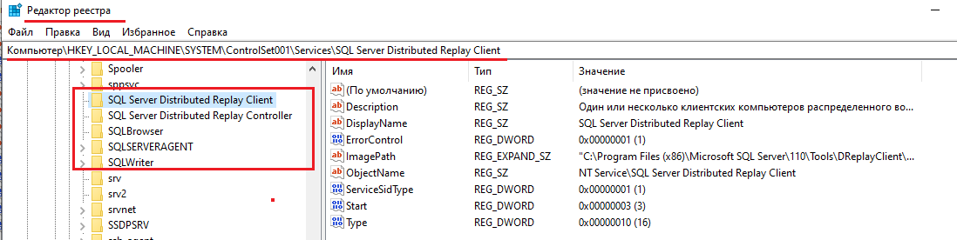

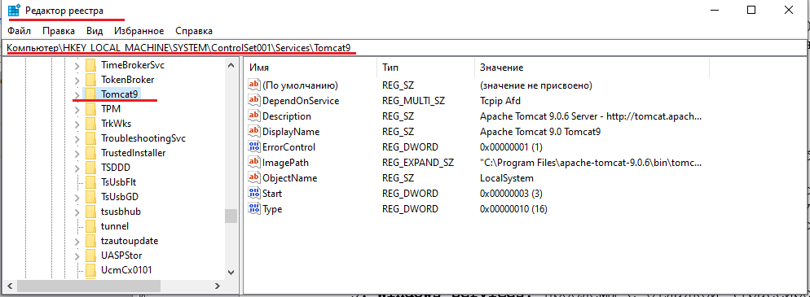

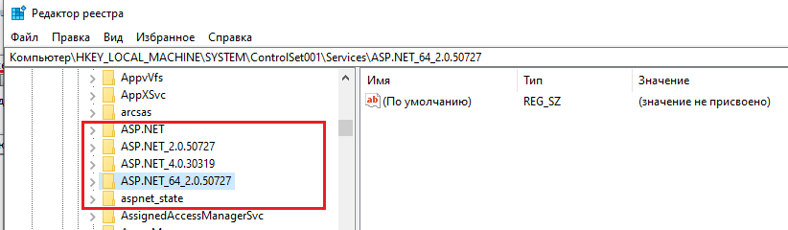

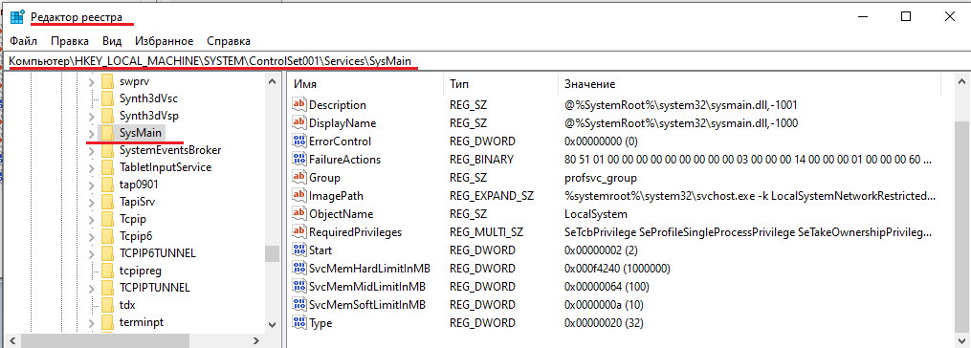

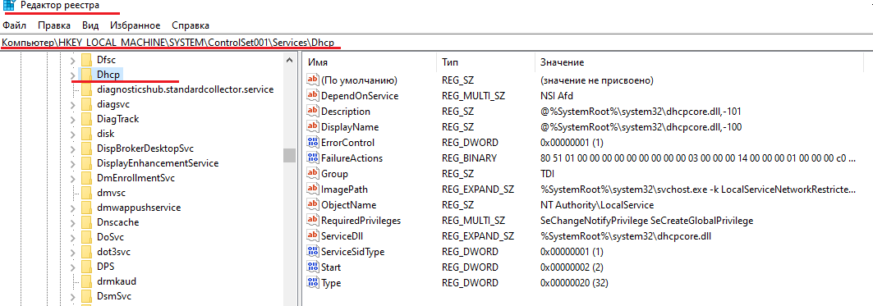

1. **Windows Services:** приложение-процесс сервиса, приложение, которое регистрирует 2 функции обратного вызова. Функция **StartServiceCtrlDispatcher** должна быть вызвана в течении 30мс с момента старта приложения.

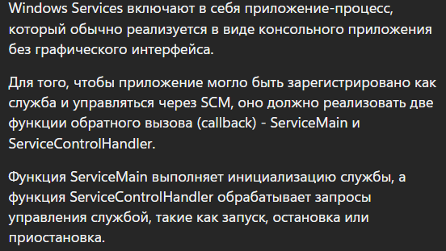

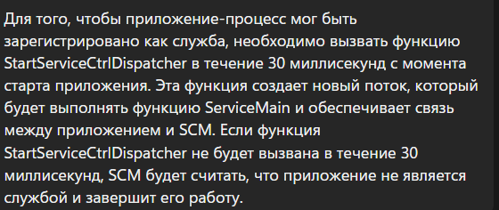

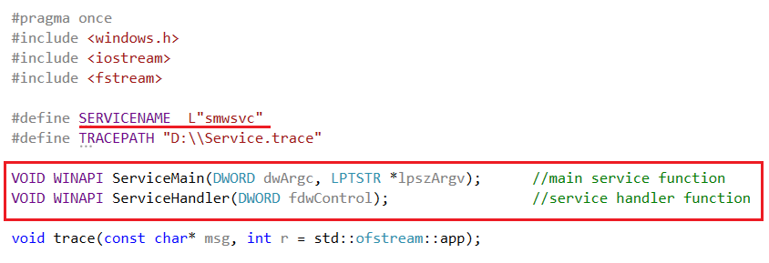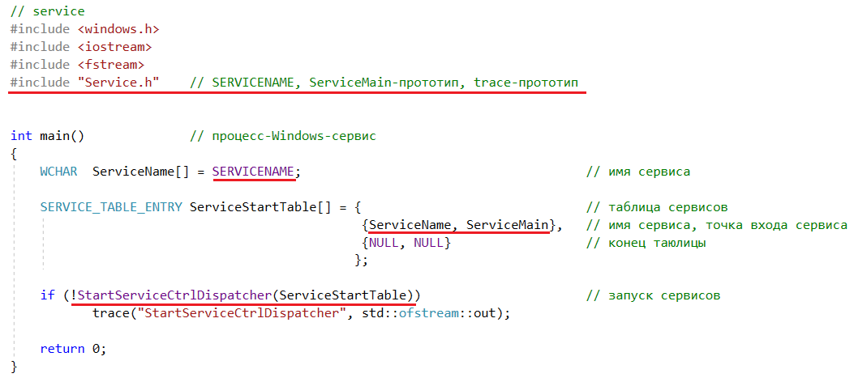

1. **Windows Services:** 1ыйобратный вызов:основная (main) функция сервиса

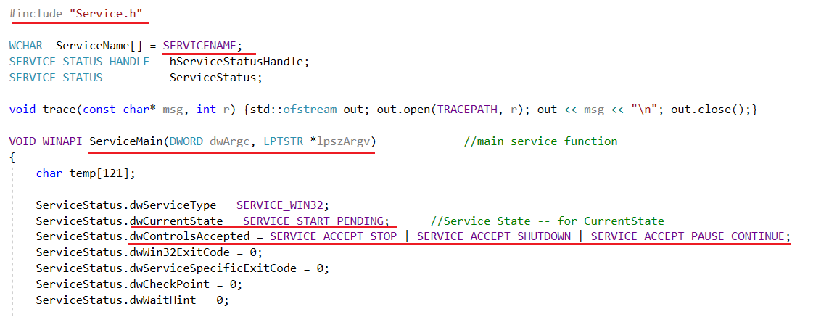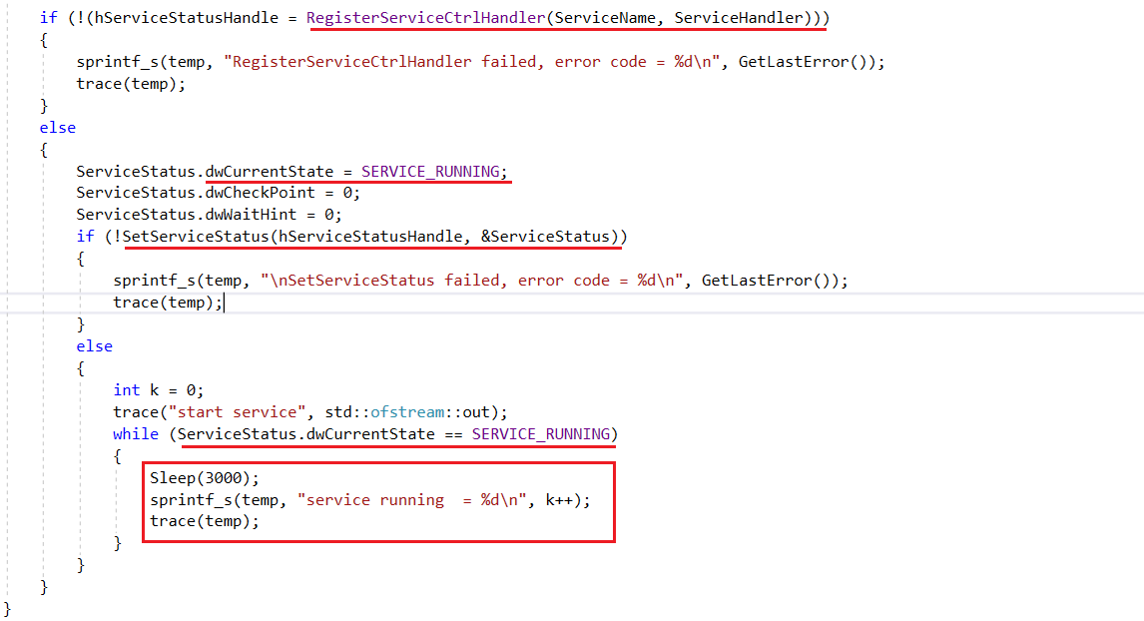

1. **Windows Services:** 2ыйобратный вызов:обработчик управляющих команд

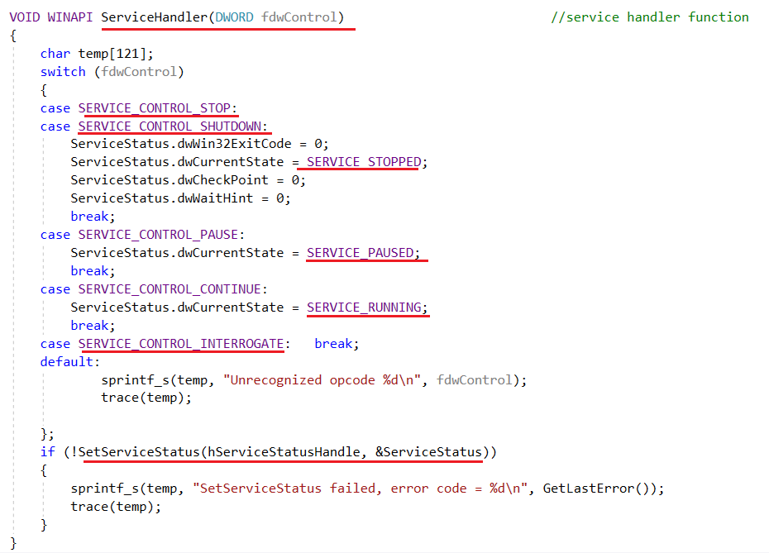

1. **Windows Services:** создание сервиса, регистрация в реестре Windows.

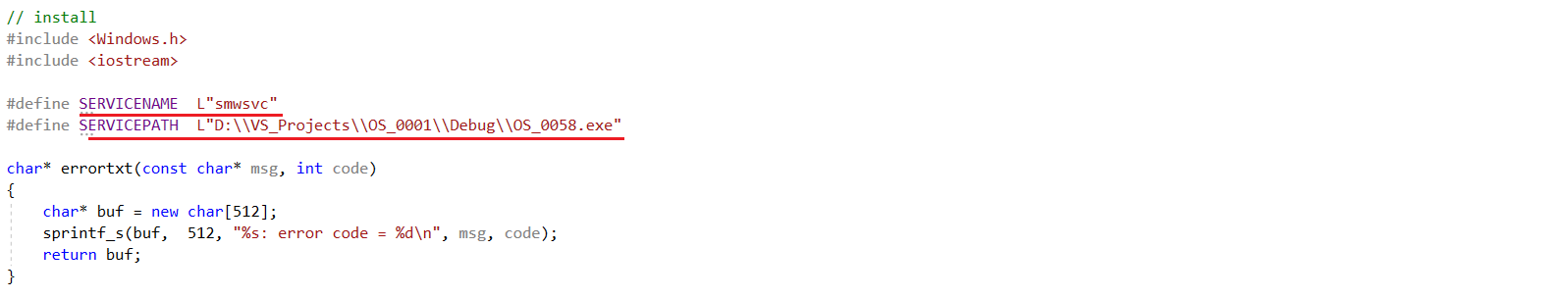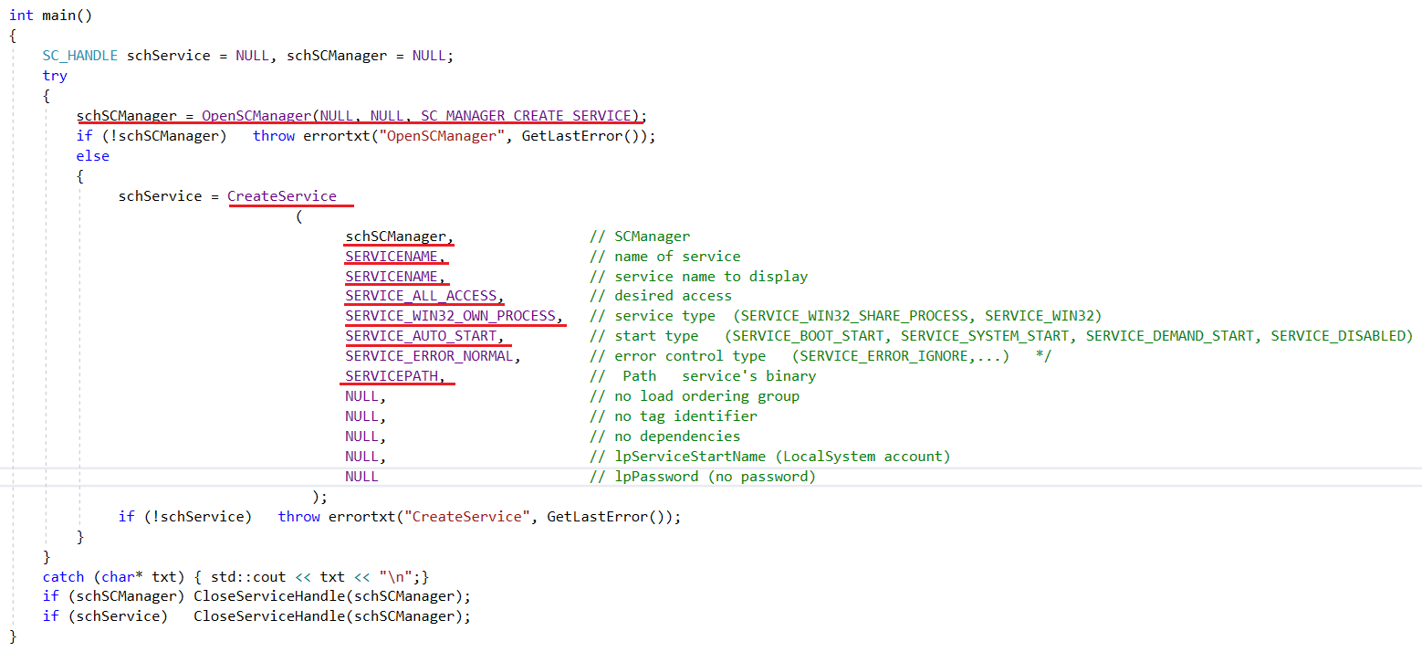

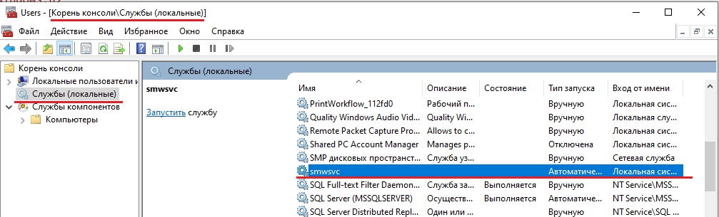

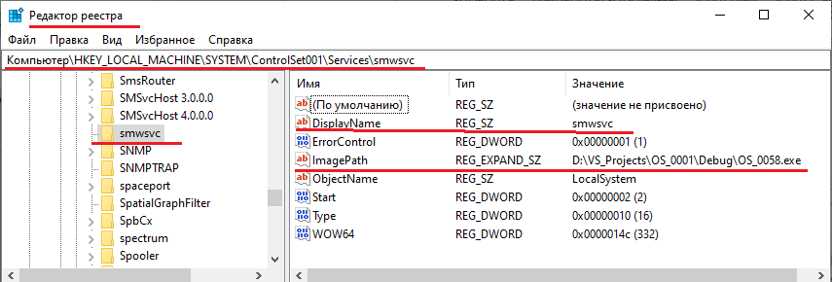

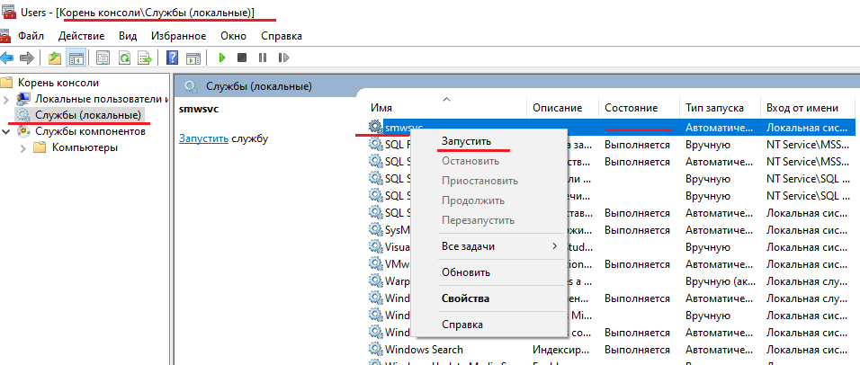

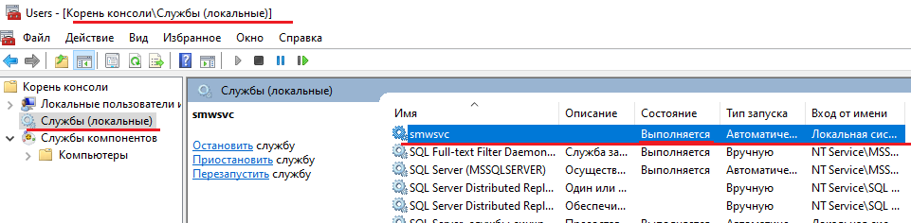

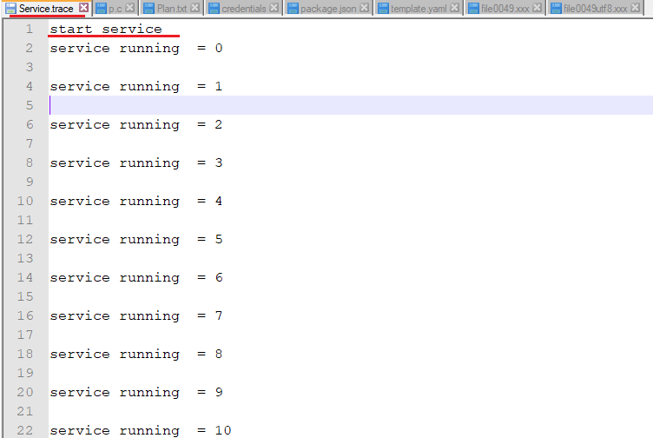

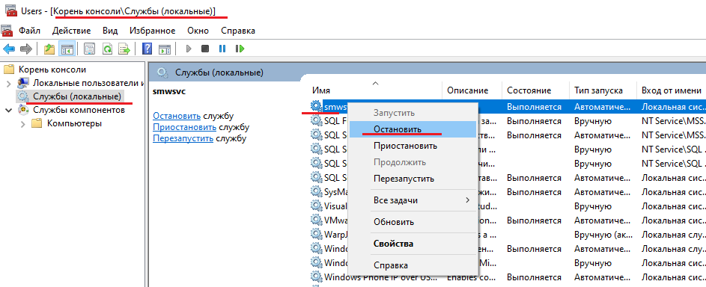

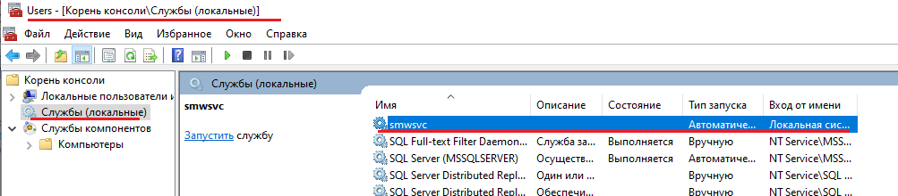

1. **Windows Services:** удаление сервиса.

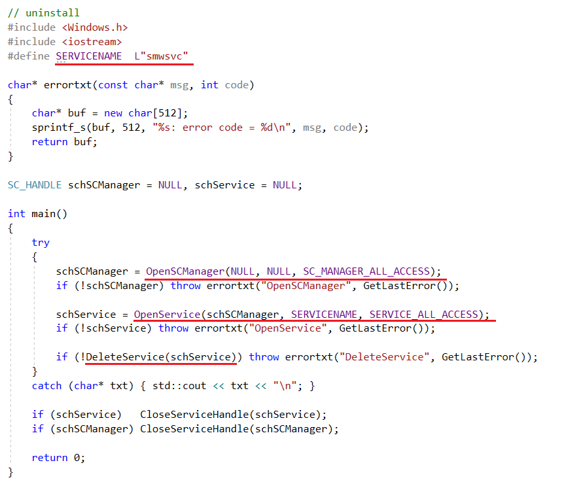

1. **Windows Services:** остановка сервиса.

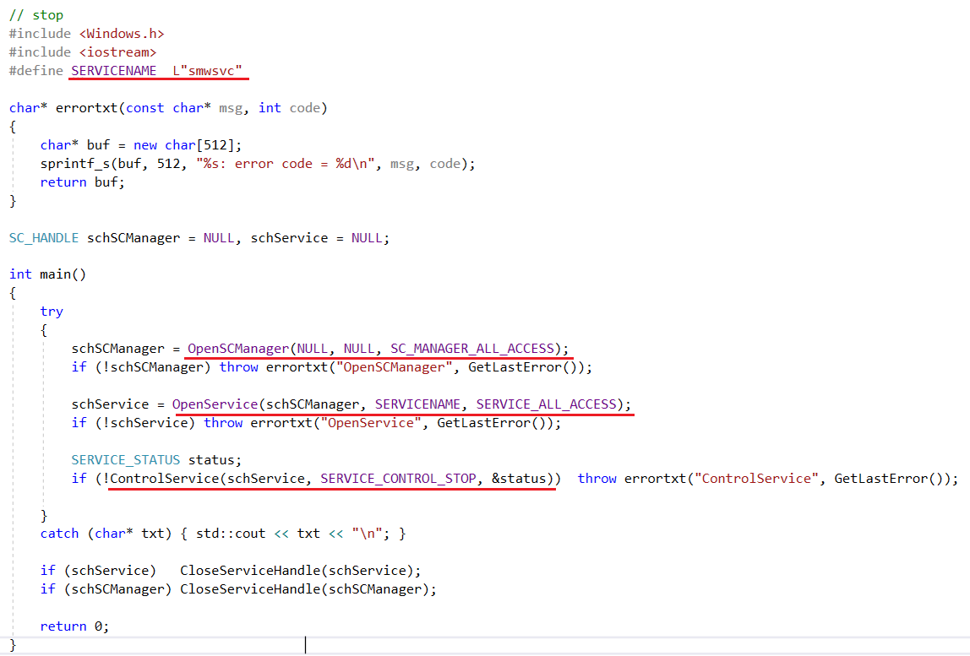

1. **Windows Services:** старт сервиса.

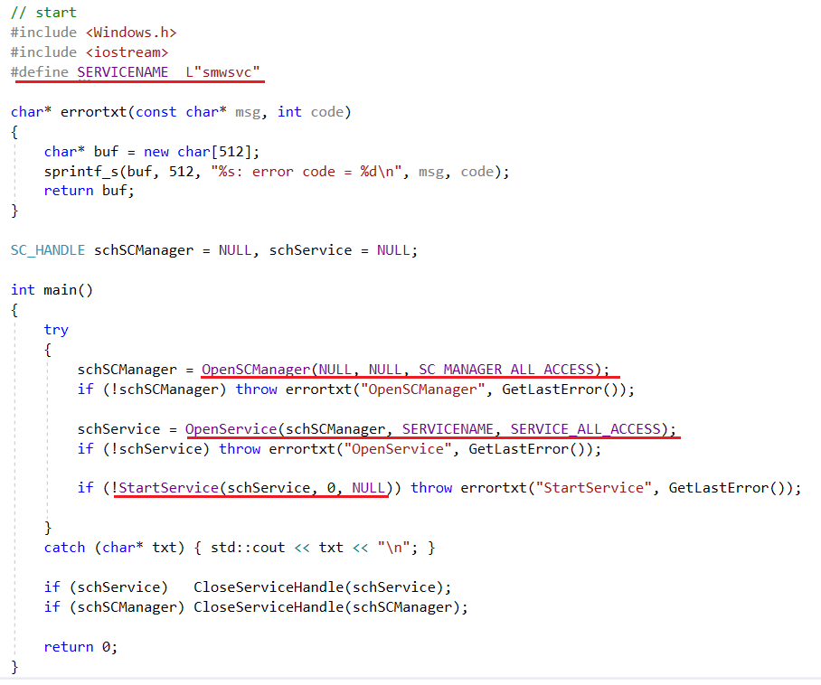

1. **Пример**: tomcat

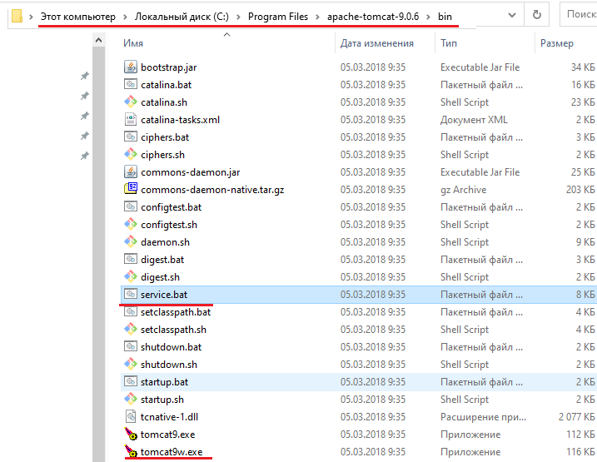

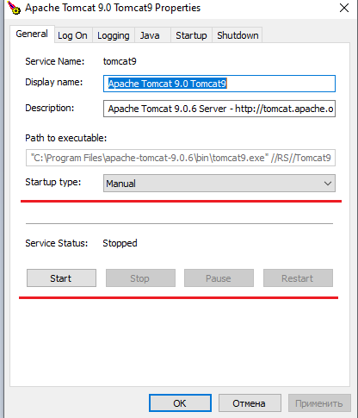

1. **КОНЕЦ**

**Задания:**

1. ***Используйте результаты лабораторных работ 10 – 14***.

**Задание 01.Windows**

1. Разработайте Windows-сервис **OS15_HTService.**
2. **OS15_HTService** стартуетавтоматическипри старте OS и автоматически корректно завершается при остановке OS.
3. **OS15_HTService** при старте запускает **HT-**систему(**Open**)**.**
4. При завершении OS **OS15_HTService** корректно завершает **HT-**систему(**Close).**
5. НТ-систему должна быть реализована на основе приложения **OS14_HTCOM.**
6. **OS15_HTService** должен поддерживать две команды (**Запустить (Open)**, **Остановить(Close)**), которые могут быть введены с помощью стандартного графического Windows-интерфейса.

**Задание 02.Windows**

1. Тестирование сервиса выполните c помощью приложений, разработанных в лабораторной работе № 14.
2. **КОНЕЦ**
3. Поясните понятие «Windows-сервис».

Процесс, выполняющий служебные функции, который запускается при загрузке операционной системы.

1. Из каких компонентов состоит Windows-сервис. ?????????

Можно ли называть это компонентами? Или что он имеет в виду

ServiceMain - имеет доступ к аргументам командной строки для службы так, как выполняет основная функция консольного приложения.

**ServiceHandler -** функция обработчика, которая вызывается диспетчером управления, когда процесс обслуживания получает запрос управления от программы управления службой.

1. Где хранится информация о Windows-сервисах. Список служб находится в реестре Windows «HKEY_local_machine\system\CurrentControlSet\Services».
2. Для каких целей применяется Windows-сервис.

Обычно сервис обеспечивает фоновый процесс(сервер), работу с внешним устройством (драйвер), следит за работой приложений (монитор), сетевые службы.

1. Расшифруйте аббревиатуру SEH и поясните что это.

SEH (structured exception handling) – механизм структурной обработки событий в Windows.

# --**. Windows-сервисы: понятие и назначения сервиса, структура сервиса, порядок разработки и принцип работы сервиса, команды управления сервисом.

## Определение

**Windows service -** процесс, выполняющий служебные функции;

Программа, которая запускается при загрузке операционной системы;

Обычно сервис обеспечивает фоновый процесс(**сервер**), работу с внешним устройством (**драйвер**), следит за работой приложений (**монитор**).

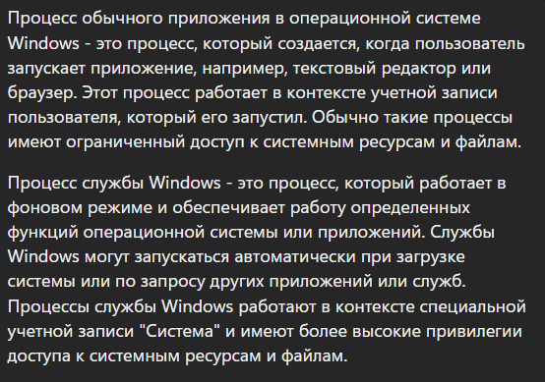

1. **Windows Services:** сервис может быть запущен при загрузке ОС или из приложения.

2. **Windows Services:** проблемы с отладкой (трассировка в файл).

Windows Services могут иметь проблемы с отладкой и трассировкой в файл. Это связано с тем, что сервисы запускаются в фоновом режиме и не имеют пользовательского интерфейса, что затрудняет их отладку. Для решения этой проблемы можно использовать специальные инструменты для отладки Windows Services, которые позволяют выполнять трассировку в файл и анализировать логи для выявления ошибок.

**Service Control Manager (SCM)**

* поддержка базы данных установленных сервисов;
* запуск сервисов при загрузке операционной системы;
* информирование о состоянии работающего сервиса;
* передача запросов работающим сервисам;
* блокировка и разблокировка базы данных сервисов.



## Структура

**ServiceMain -** имеет доступ к аргументам командной строки для службы так, как выполняет основная функция консольного приложения. Первый параметр содержит число аргументов, передаваемых службе во втором параметре. Всегда будет хотя бы один аргумент. Второй параметр — это указатель на массив строковых указателей. Первым элементом в массиве всегда является имя службы.

Функция ServiceMain должна немедленно вызвать функцию **RegisterServiceCtrlHandlerEx**, чтобы определить функцию HandlerEx, которая обработает запросы на управление. Затем, она должна вызвать функцию SetServiceStatus, чтобы отправить информацию о статусе диспетчеру управления службами. После этих вызовов, функция должна завершить инициализацию службы.

**ServiceHandler -** функция обработчика, которая вызывается диспетчером управления, когда процесс обслуживания получает запрос управления от программы управления службой

**Windows Services:** приложение-процесс сервиса, приложение, которое регистрирует 2 функции обратного вызова. Функция **StartServiceCtrlDispatcher** должна быть вызвана в течении 30мс с момента старта приложения.





**1-ый обратный вызов: основная (main) функция сервиса**





**2-ой обратный вызов: обработчик управляющих команд**



## Порядок разработки

**Windows Services:** создание сервиса, регистрация в реестре Windows.



**Windows Services:** удаление сервиса.



**Windows Services:** остановка сервиса.



**Windows Services:** старт сервиса.

